Usługi (services)
Usługi są wykonywane w tle. Przykład: zegar pracuje w czasie, gdy oglądamy film. Uruchamiamy nowy projekt:
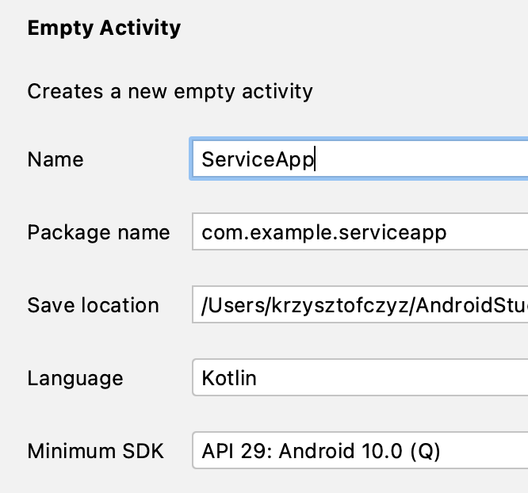
Uruchamiamy viewBinding:
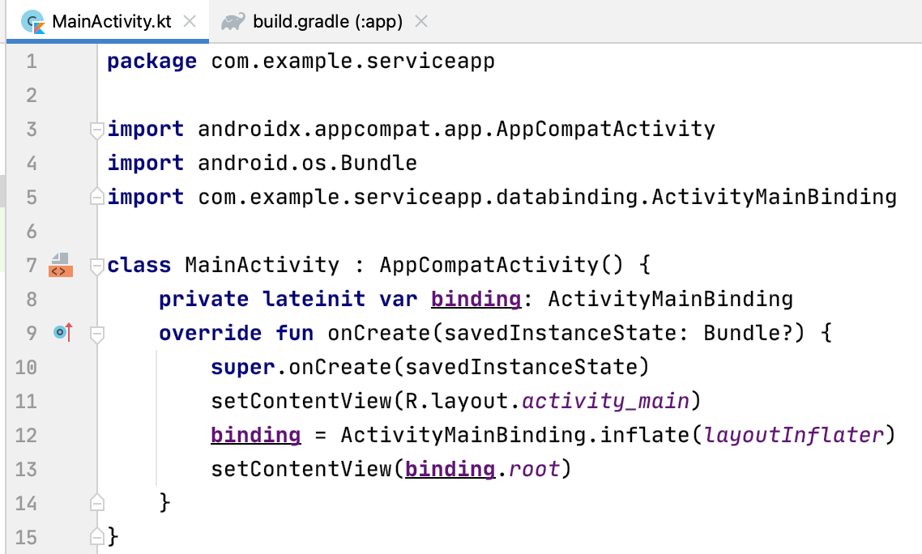
Oraz projektujemy nasz interfejs xml w pliku activity_main.xml :
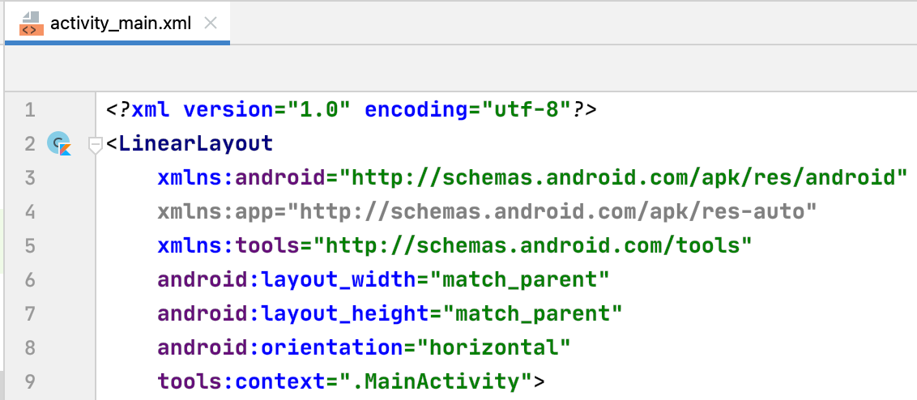
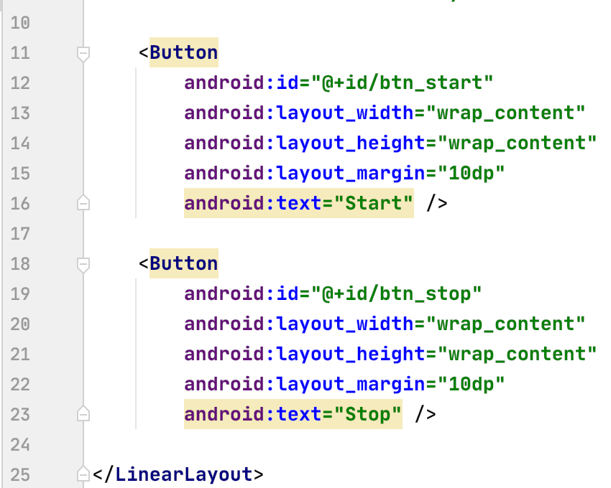
Dodajemy klasę MyService:
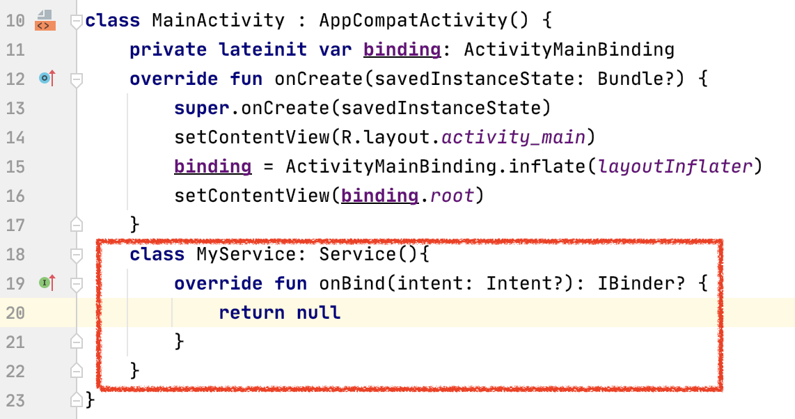
Rozbudowujemy klasę o zmienne i dodatkowe metody:
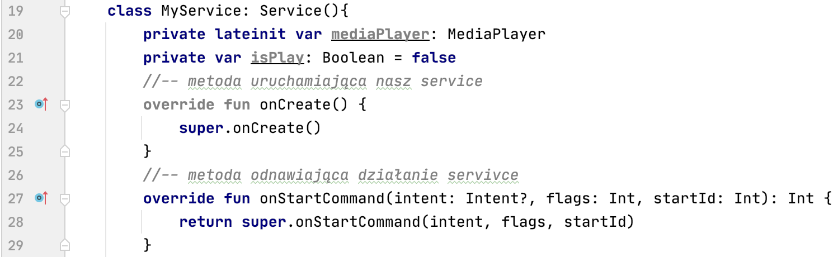

Dodajemy katalog na muzykę:
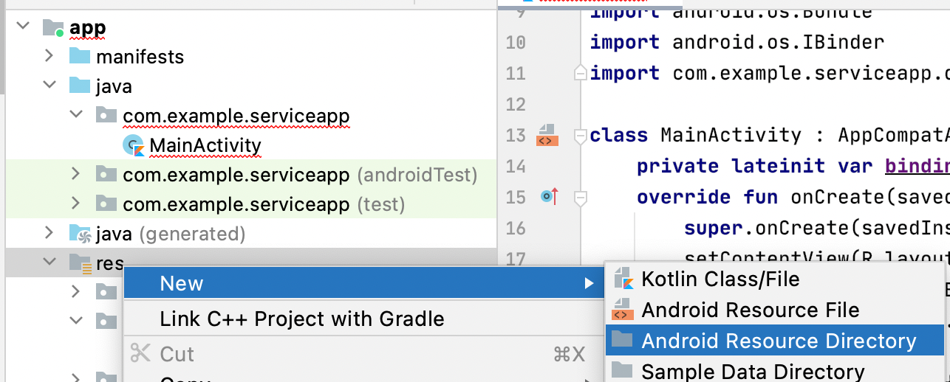
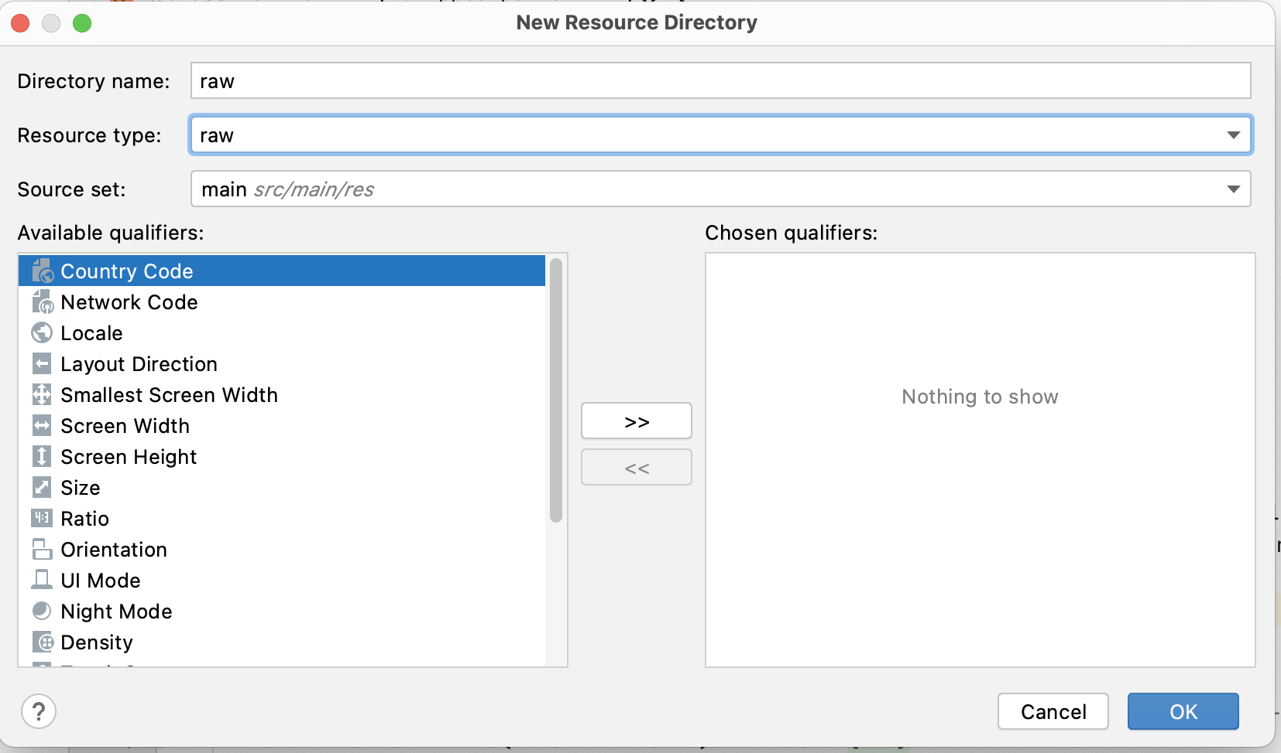

Teraz do folderu kopiujemy mp3-kę i na nowo uruchamiamy aplikację:
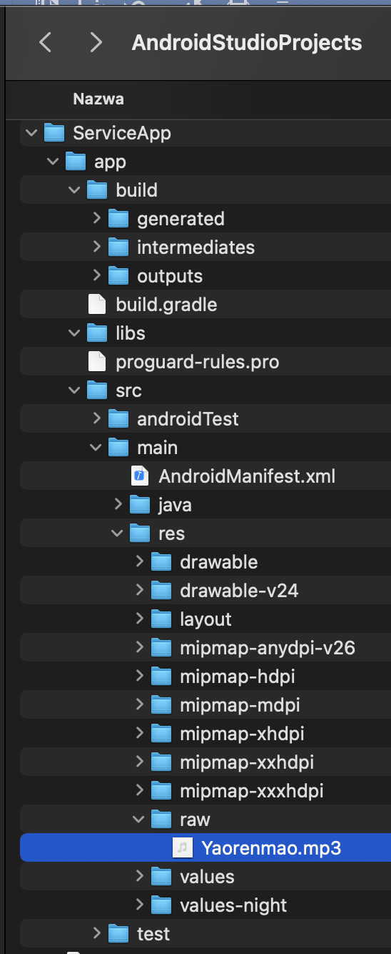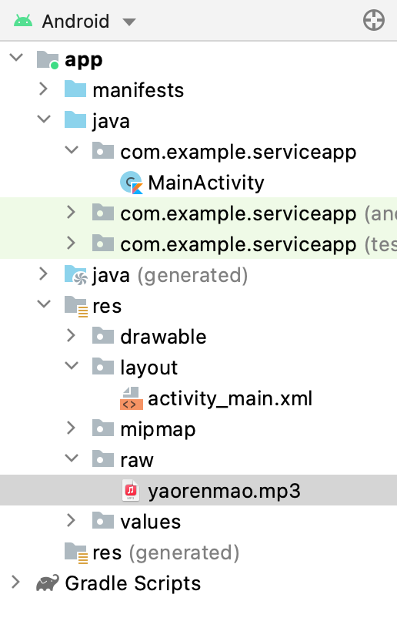
Warto zastosować małe litery w nazwach plików.

Tworzymy notyfikację (powiadomienie) w metodzie onStartCommand oraz metodę wyłączającą nase zdarzenie onDestroy:
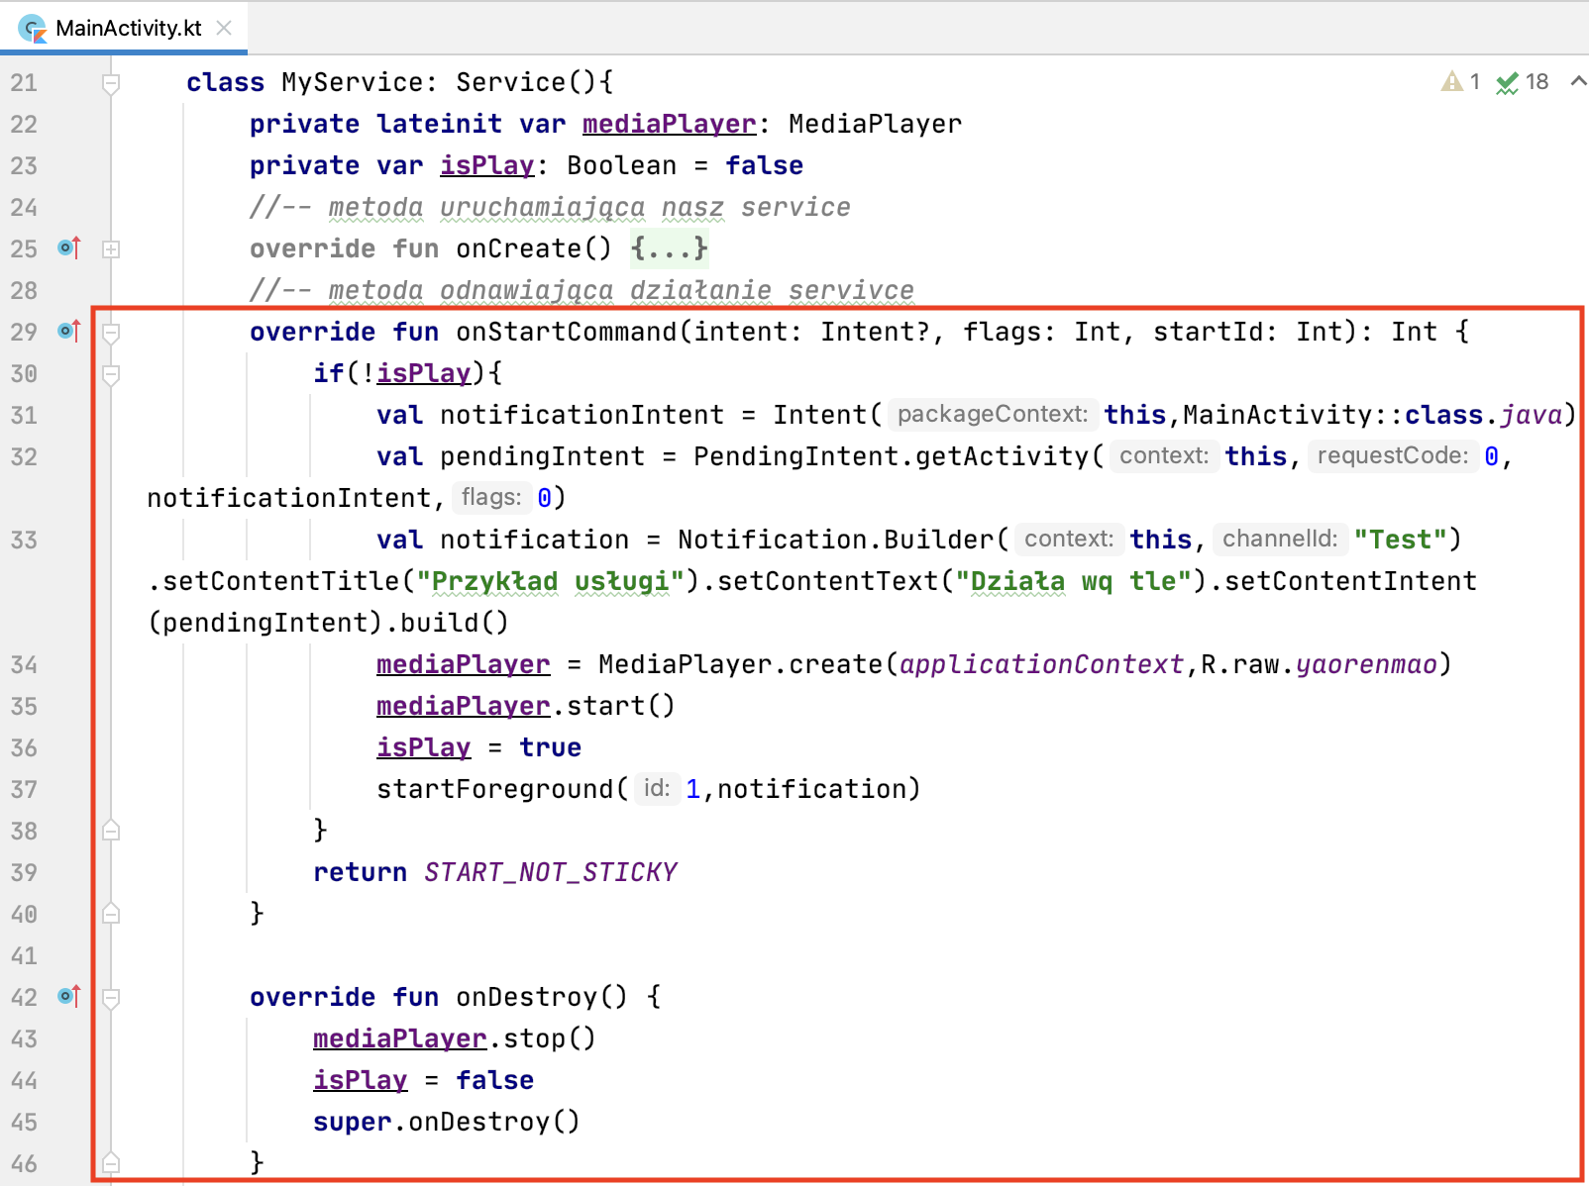

Teraz oprogramowujemy działanie przycisków:
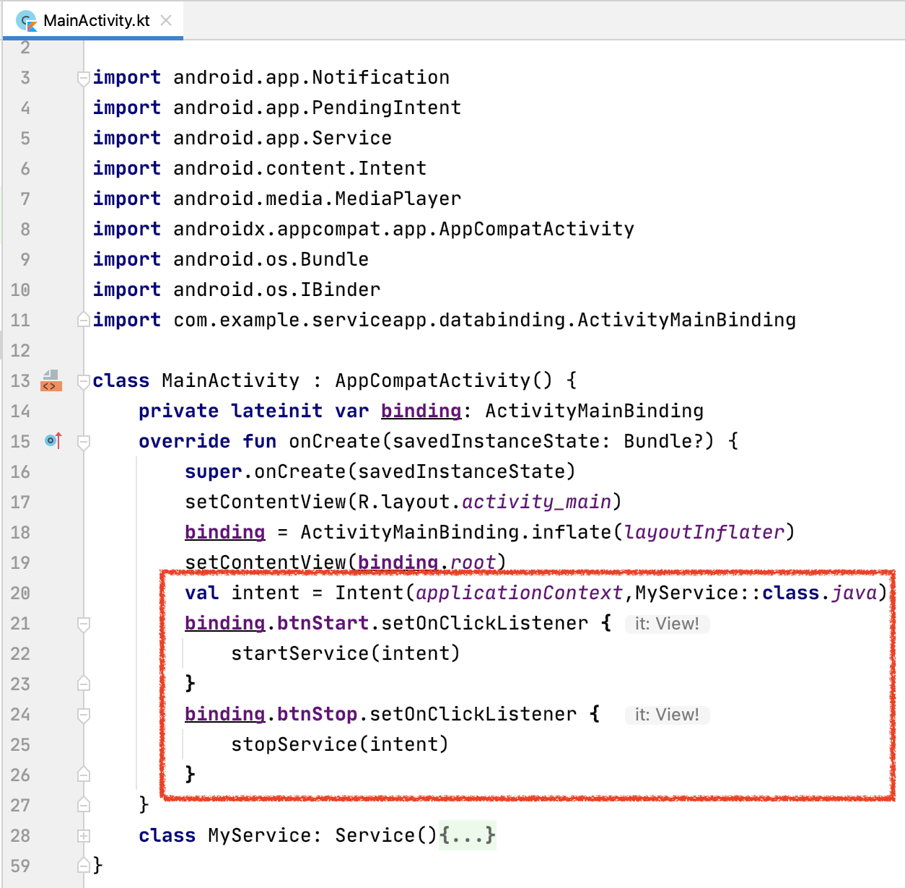
W pliku Manifest musimy umożliwić uruchomienie naszej usługi:
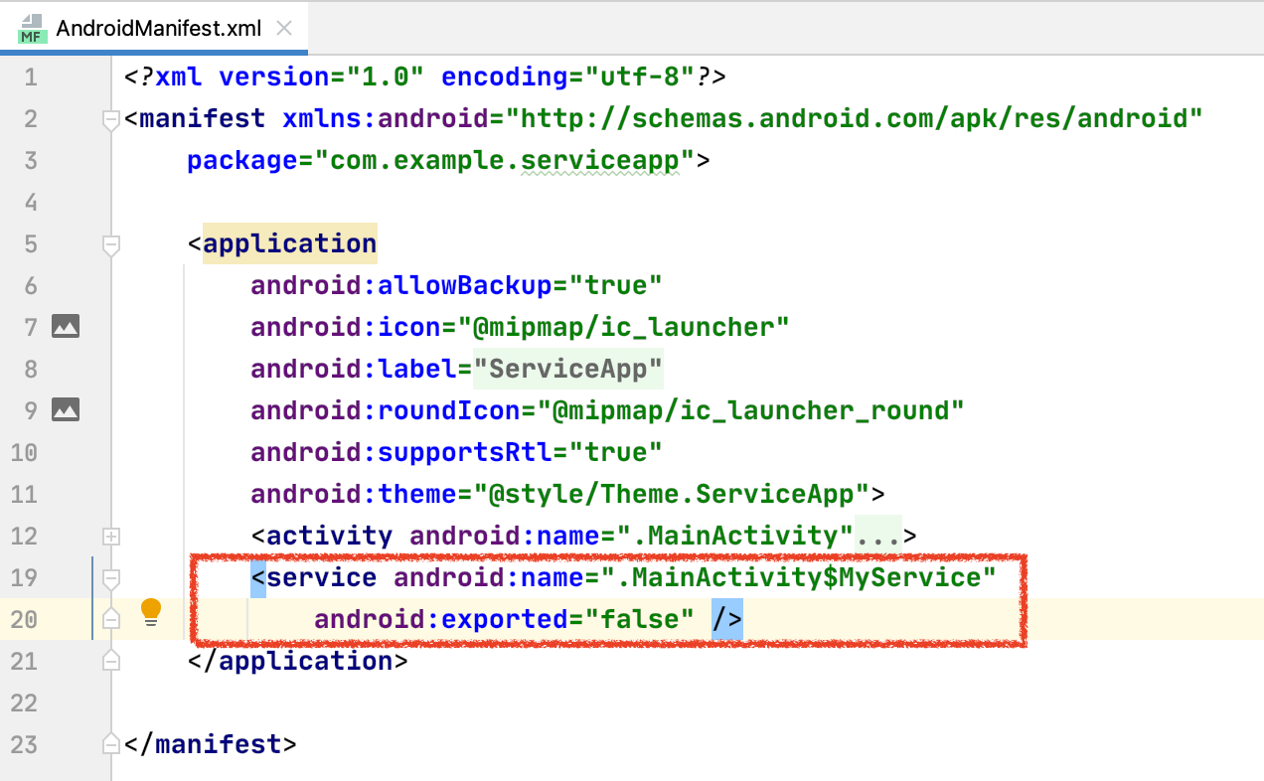
Dodajemy klasę tworzącą kanał
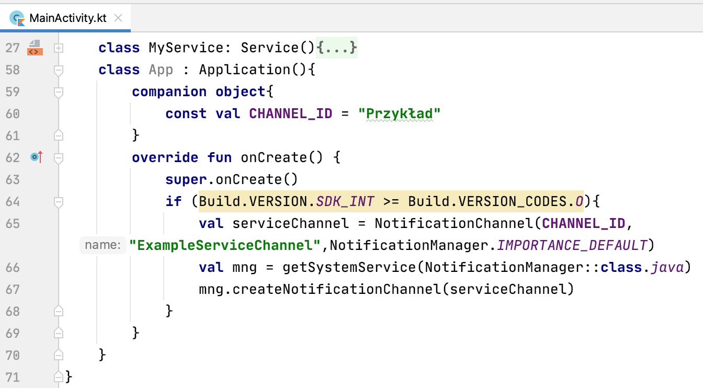
W pliku Manifest dodajemy naszą nową klasę oraz zezwolenie na użycie kanału powiadomień:
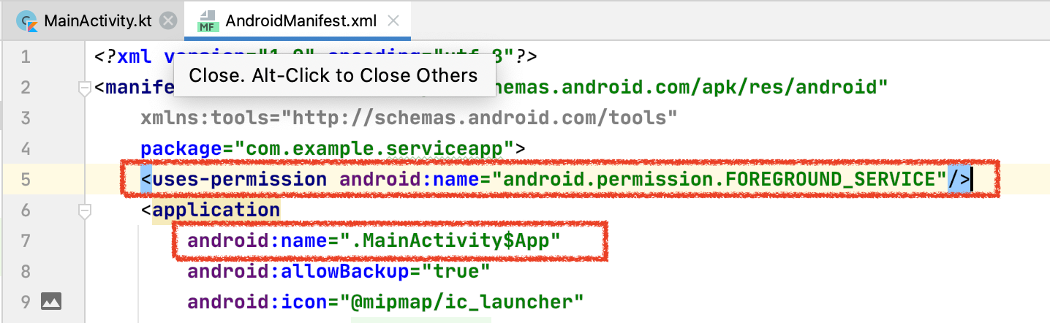
Ostatnią rzeczą jest uruchomienie naszego kanału powiadomień w wywołaniu aplikacji:
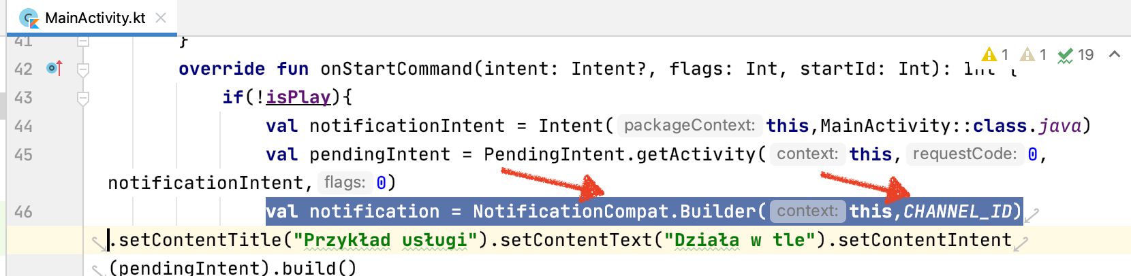

Można sprawdzić działanie przycisków.

